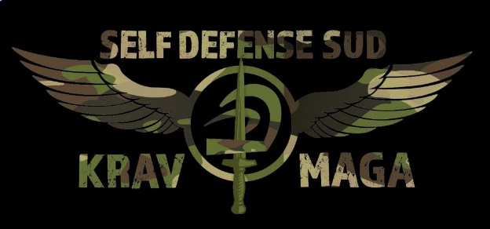
FICHE D’INSCRIPTION
Saison 2023-2024
- Frais d’inscription : 180 euros (comprenant la cotisation annuelle et la licence KRAV MAGA). Possibilité de régler en 3 fois.

- Pièces à fournir : - Certificat médical, mention « apte aux sports de combat »
- Fiche d’inscription complétée et signée
- Autorisation parentale complétée et signée pour les mineurs
- Pass Sanitaire

RENSEIGNEMENTS
Nom : ............................................................  Prénom : .......................................................  Date de naissance : .......................................  Adresse : ....................................................... | Téléphone : ...........................................  Adresse mail : .......................................
JOURS ET HORAIRES DES COURS :
Les cours ont lieu le mercredi et le vendredi de 18h à 20h au gymnase Françoise Spinosi, Rue Pierre Gilles de Gennes à Montpellier, durant l’année scolaire. Les cours peuvent être suspendus durant les vacances scolaires et des stages peuvent être organisés les weekends.
Pour les personnes qui souhaitent passer leurs ceintures, l’assiduité tout au long de l’année est nécessaire.
DROIT A L’IMAGE
Je soussigné(e)..............................................accorde à l’association Self Défense Sud la permission de prendre des photos de moi et des vidéos durant les cours. Ces images peuvent être publiées sur le site internet suivant : https://selfdefensesud34.wixsite.com/kravmaga et la page facebook du club : https://www.facebook.com/profile.php?id=100008216172130
Signature :

ENGAGEMENT SUR L’HONNEUR
Je soussigné(e).......................................M’engage sur l’honneur à lire et à respecter le règlement intérieur et à ne faire connaître cette discipline qu’aux personnes de bonne moralité, sachant que ma responsabilité pourrait être retenue. Je reconnais être informé(e) des modalités du contrat d’assurance souscrit et des extensions de garantie proposées.
J’atteste n’appartenir à aucun groupe politique ou religieux extrémiste pouvant porter atteinte à l’ordre public, sureté de l’Etat, ni milice ou groupe armé de quelque nature que ce soit.
Je n’ignore pas la réglementation en vigueur, l’usage et le cadre légal concernant la législation sur les armes de sixième catégorie (port et transport interdit).
PRESIDENT DE L’ASSOCIATION : José Lopez , instructeur , expert national et ceinture noire5° Dan , F I C 4 (combat corps à corps), instructeur bâton de défense,1°degré de boxe anglaise, ceinture noire d’aikido

Signature :

AUTORISATION PARENTALE
Je soussigné(e)Monsieur/Madame...........................................................................................................
demeurant.................................................................................................................................................
et agissant en qualité de Père/ Mère, autorise mon fils/ma fille..............................................................
à participer au cours dispensé par l’association SELF DEFENSE SUD.
Je certifie avoir l’autorité parentale sur cet enfant.

Signature précédée de la mention « lu et approuvé » :

